БРИФ НА РАЗМЕЩЕНИЕ КОНТЕКСТНОЙ РЕКЛАМЫ В ЯНДЕКС.ДИРЕКТ

Уважаемый клиент! Просим вас ответить на вопросы данного брифа. Это поможет нам быстрее и эффективней разработать рекламную кампанию.

ИНФОРМАЦИЯ О КОМПАНИИ
1 | Название компании:
2 | Сайт компании:
3 | Контактное лицо:
4 | Телефоны:
5 | E-mail:

РАСШИРЕННАЯ ИНФОРМАЦИЯ О КОМПАНИИ И УСЛУГАХ
1 | Вид деятельности компании (продажи/услуги): | Например, продажа женской одежды
2 | Особенности товаров/услуг: | Например, женская одежда от ведущих европейских марок
3 | УТП компании, ваши конкурентные преимущества (дополнительная гарантия, быстрая или бесплатная доставка и т.д.) | Например, бесплатная доставка, гарантия 5 лет, бесплатный аудит и т.д.
4 | Уровень цен, скидки, акции, специальные предложения | Например, до конца мая - скидки до 50%
6 | Опишите свою целевую аудиторию (пол, возраст и т.д.) | Например, женщины от 25 – 35 лет
7 | Время работы/приёма заказов
 | Компании-конкуренты и ссылки на их сайты

ОСОБЕННОСТИ КОНТЕКСТНОЙ РЕКЛАМЫ
1 | Направления товаров/услуг, которые Вы желаете рекламировать. | Например: кондиционеры, вентиляторы и пр.
2 | Ключевые слова (основные фразы, по которым Ваш сайт должны находить клиенты) | Например: купить кондиционеры, кондиционеры дешево и пр.
3 | Сезонность рекламной кампании | - Все сезоны  - Весна  - Лето  - Осень  - Зима
4 | Регион проведения рекламной компании (страна/область/город) | Например: Киров и Кировская область.
5 | В каких системах контекстной рекламы необходимо проводить кампанию? | - Yandex Direct  - Google adwords

ФИНАНСЫ И СРОКИ
1 | Дата начала кампании
2 | Длительность рекламной кампании | - квартал  - полгода  - год
3 | Предполагаемый бюджет: какую сумму Вы готовы ежемесячно вкладывать в контекстную рекламу?
4 | Распределение общего бюджета по рекламируемым направлениям/товарам/услугам | например: 30% ноутбуки, 20% телевизоры, 40% планшеты, 10% аксессуары

ЧТО ТАКОЕ КОНТЕКСТНАЯ РЕКЛАМА?
Контекстная реклама — это реклама, содержание которой зависит от интересов пользователя. Контекстная реклама действует избирательно: рекламное сообщение показывается только тем, кто заинтересован в покупки вашего товара. Пользователи проявляют интерес к тем или иным товарам и услугам, и переходит на ваш сайт, увеличивая шанс покупки. По сути, пользователь сам прикладывает усилия, чтобы отыскать ваше рекламное сообщение.
Контекстная реклама бывает поисковой и тематической.
- Поисковая реклама показывается в результатах поиска по интернету (или по сайту). Обязательное условие показа поисковой рекламы – наличие в явной форме поискового запроса, заданного пользователем.
- Тематическая реклама показывается на странице сайта, входящего в Рекламную сеть Яндекса, если тематика рекламы соответствует интересам пользователя. Тематическая реклама показывается как дополнительная информация к содержанию страниц, которые просматривает пользователь. Она находится в сфере его внимания.

ОСНОВНЫЕ ТЕРМИНЫ
Гарантированные показы — места для объявлений, расположенные под результатами поиска на 1-ой странице, на которых объявления показываются гарантированно каждый раз, когда поступает запрос по указанным рекламодателем ключевым словам или словосочетаниям.
Кампания — рекламное мероприятие, рассчитанное на определенный период времени, географию показов и бюджет, в рамках которого показываются объявления.
Клик — это переход пользователя по ссылке с объявления на сайт или на виртуальную визитку – страницу с контактной информацией рекламодателя.
Кликабельность (CTR – Click-Through Rate) — отношение числа кликов на объявление к числу его показов, измеряется в процентах.
Ключевое слово — слово, несущее существенную смысловую нагрузку. Оно может служить ключом при поиске информации в интернете или на странице сайта. Показ рекламного объявления посетителю происходит в том случае, если в его поисковом запросе или на странице сайта встречается заданное ключевое слово.
Минус-слова — это слова, по запросам с которыми рекламное объявление показываться не будет.
Динамические показы — места для объявлений, расположенные под результатами поиска на 2-ой и далее страницах, на которых показы не гарантируются на каждый запрос по указанным рекламодателем ключевым словам или словосочетаниям.
Объявление — рекламный материал, содержащий рекламную информацию, а также ссылку на сайт и/или на виртуальную визитку.
Отчетный период – 30 календарных дней от числа заключения договора или окончания предыдущего периода
Поисковый запрос — текстовой запрос на поиск информации, введенный пользователем в строке поиска Яндекса или в поисковой форме сайта, входящего в Рекламную сеть Яндекса.
Показ — это отображение рекламного объявления на странице сайта ее посетителю.
Спецразмещение — место для показа объявлений, обладающее высокой кликабельностью. Оно расположено сверху над результатами поиска.
Ссылка (URL) — адрес сайта или страницы в интернете. Например, включенная в объявление ссылка, ведущая на сайт рекламодателя или на страницу, содержащую предоставленную рекламодателем контактную информацию.
Таргетинг — механизм, позволяющий выделить из всей имеющейся аудитории только ту часть, которая удовлетворяет заданным критериям, и показать рекламу именно ей. Таргетинг по времени суток и дням недели – временной таргетинг, по географии показов – географический, или геотаргетинг.
Цена за клик — сумма, списываемая со счета рекламодателя за клик по его объявлению.
Яндекс.Директ – интернет-сервис предоставляющий возможность показа контекстной рекламы

РЕКЛАМНЫЕ МЕСТА ДЛЯ ПОКАЗА ОБЪЯВЛЕНИЙ

НА ПОИСКЕ
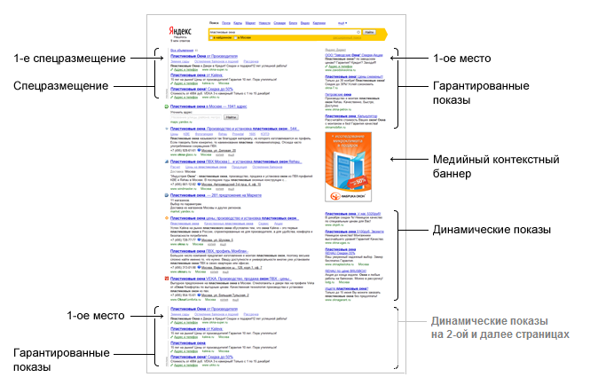

НА ТЕМАТИЧЕСКИХ ПЛОЩАДКАХ
